Завдання для самостійного опрацювання
на 14 квітня 2020 року

1 клас
Навчання грамоти(читання) | Читаю українську народну казку «Рукавичка». Буквар с.86-87.  - Робота над чистомовкою  Ід-ід-ід — в ліс пішов дід.  Ку-ку-ку — загубив він рукавичку.  Ра-ра-ра — читати вже пора.  - Запам’ятай:  Казка — це народно-поетичний або писемно-літературний твір про вигадані події, осіб, іноді за участю фантастичних сил. Українські народні казки склав народ і передавав з вуст у вуста.  - Казочка «Рукавичка»  https://www.youtube.com/watch?v=GgXzVCV1nGQ
Математика | Узагальнення й систематизація знань. Додаткові завдання. Друкований зошит с.79  Пригадайте казочку «Білосніжка та сім гномів».  - Яке число зустрічається у назві цієї казки?  - А чи знаєте ви ще казочки, у назві яких є число?  - Пригадаємо написання цифри 7  https://www.youtube.com/watch?v=-zkhOcZmRLo  - Назвіть числа від 1 до 10 у порядку збільшення (зростання)  У порядку зменшення (спадання).  Назвіть усі числа, які менші ніж 10.  Назвіть числа, які більші за 6.  Назвіть числа, які більші за 4, але менші ніж 7.  - Повторюємо геометричні фігури: https://www.youtube.com/watch?v=f9mt5NudSTc  - Повторюємо знаки > < =  https://www.youtube.com/watch?v=z9YrNBbSaQI  - Повторення:  - Лічба в межах 20 https://www.youtube.com/watch?v=xMSP0oH1_Qk&t=1s  - Рахуємо до 50  https://www.youtube.com/watch?v=KnFno8T84dg  - Гра «Віднови числовий ряд»  1 ∙ ∙ 4 5 ∙ 7 ∙ ∙ 1 0  Гра «Сусіди»  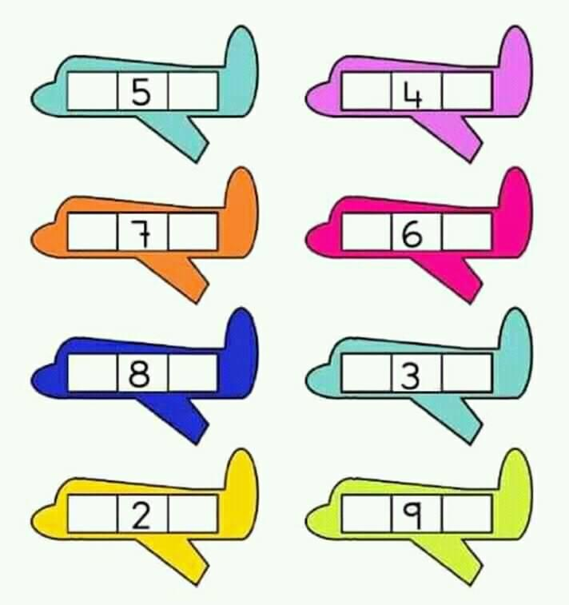  - Розв’яжи задачу:  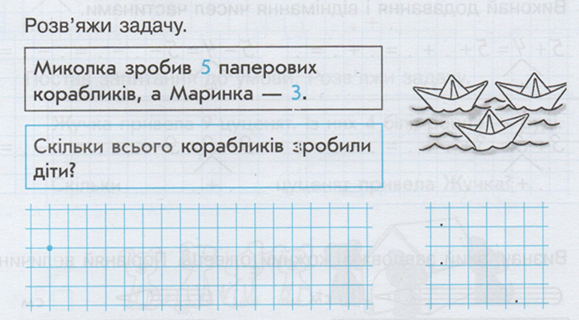
Навчання грамоти (письмо) | Звуки мовлення. Букви. Алфавітні назви букв. Закріплення вмінь писати букви алфавіту. Друкований зошит с.55.  - Повторюємо звуки:  https://www.youtube.com/watch?v=Fmsu3LQroRs  - Пишемо букви:  https://www.youtube.com/watch?v=l2XchRugo5M
Руханки для відпочинку | - Зорова гімнастика: https://www.youtube.com/watch?v=lQBfNW6INmc  - Пальчикова гімнастика: https://www.youtube.com/watch?v=iYVk26erXJQ  - Руханка: https://www.youtube.com/watch?v=pcLMi59Pqhw

2 клас

Українська мова | Завдання:  - З поданих слів складіть і запишіть речення.  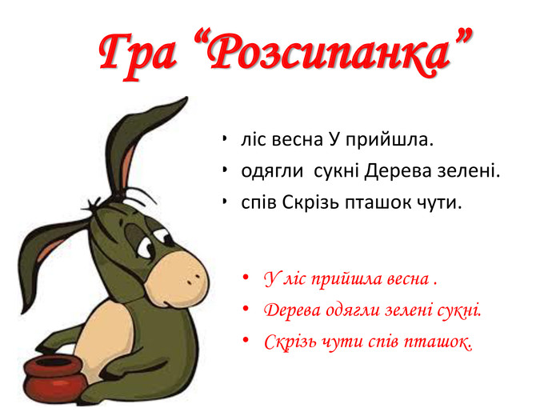  Вишневий, бабуся, пиріг, спекла.  Годівницю, зробили, з, ми, татом, пташок, для.  Зелений, переходити, колір, потрібно, вулицю, на, світлофора.  - Визнач, які речення за метою висловлювання (розповідні, питальні, спонукальні). Усно.  - Спишіть та підкресліть головні слова в реченні:  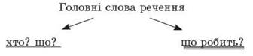  Настав вечір.  Пустився лапатий сніг.  Яскраво засвітилися вікна.  Лисичка вийшла на полювання.  Сонце заходить за обрій.  Гори чорніють.
Читання | Завдання:  - Вивчити один на вибір вірш напам′ять.  Чекання  Навесні, коли бузок  Хоче зацвітати,  Виглядає ластівок  Наша біла хата.  Ми подвір'я підмели,  Висіяли квіти,  А весні допомогли  Яблуні білити.  І розчистили струмок,  Що тече з діброви...  До прильоту ластівок  Все у нас готово.  (А. Качан)  Конвалії  Із зеленої сорочки,  Що зіткав весною гай,  Білі дивляться дзвіночки.  Як зовуть їх — угадай.  Це конвалії у гаї  На галявині цвітуть.  І ніде, ніде немає  Кращих квіточок, мабуть.  В них так пахощів багато,  Цвіту свіжого, роси.  Хай ростуть, не буду рвати, —  Шкода їхньої краси!  (М. Познанська)  Весна  До мого вікна  Підійшла весна,  Розтопилася на шибці  Квітка льодяна.  Крізь прозоре скло  Сонечко зайшло  І поклало теплу руку  На моє чоло.  Видалось мені,  Що лежу я в сні,  Що співає мені мати  Золоті пісні,  Що мене торка  Ніжна і легка,  Наче те весняне сонце,  Мамина рука.  Павличко Дмитро
Математика | Завдання:  - Повтори, як називаються числа при множенні та діленні:  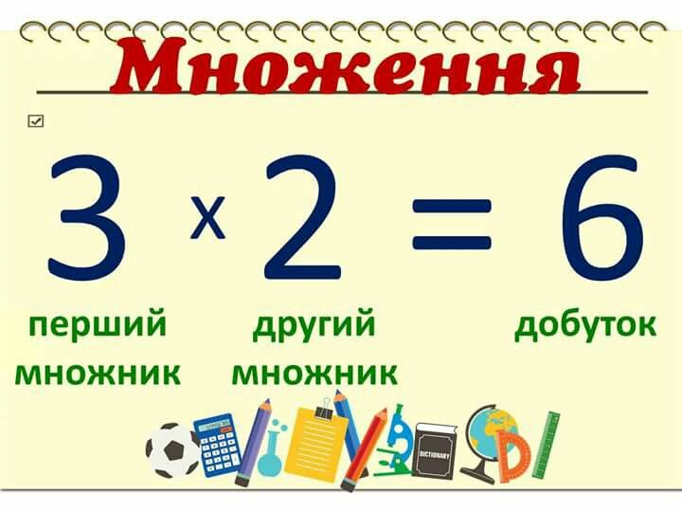  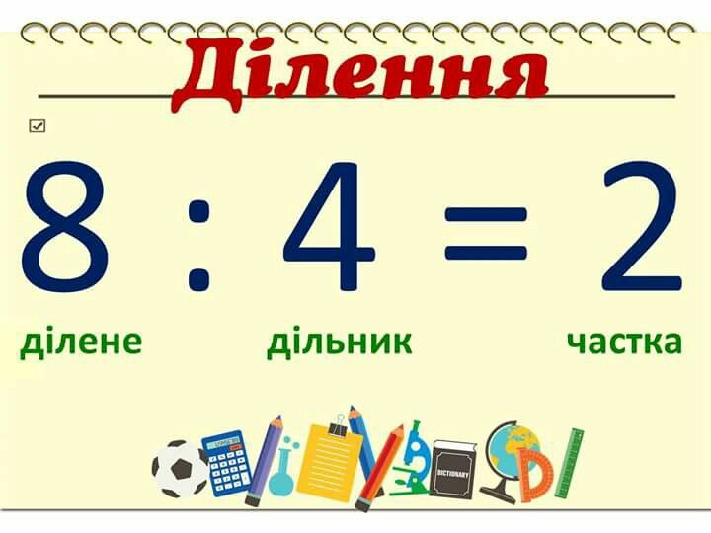  - Завдання:  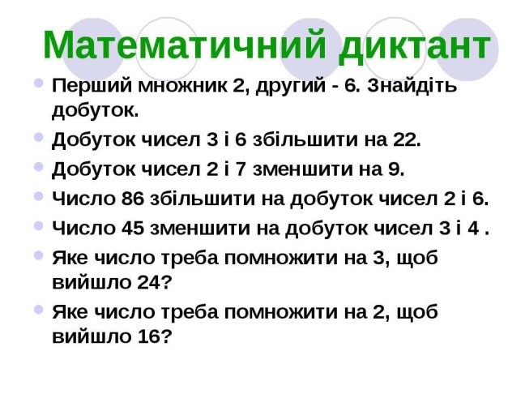  - Порівняй вирази: < > =  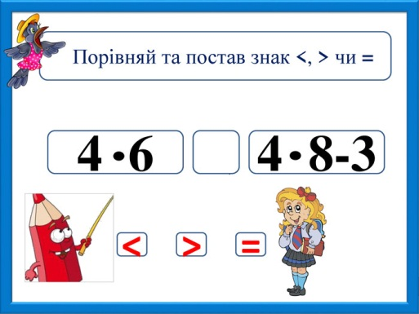  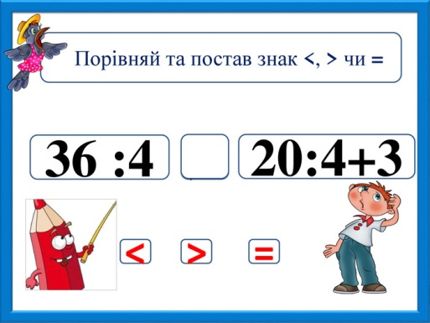  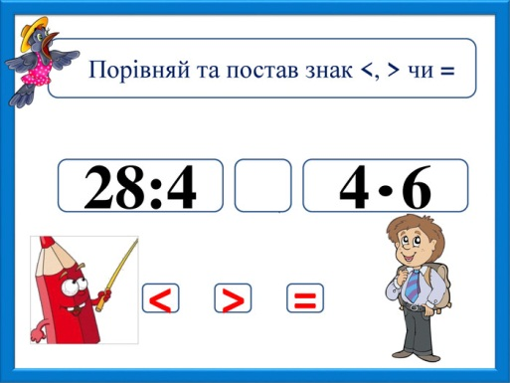  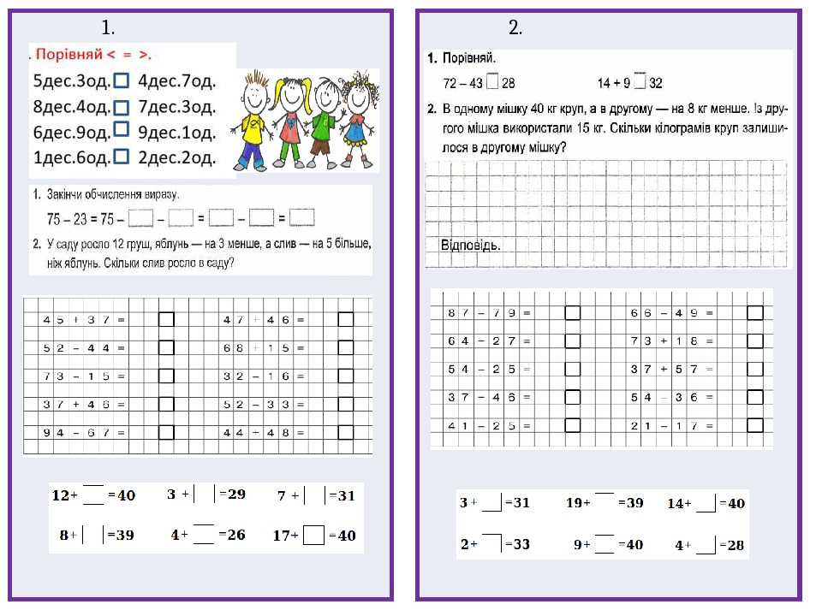  1. Розв′яжи задачі.  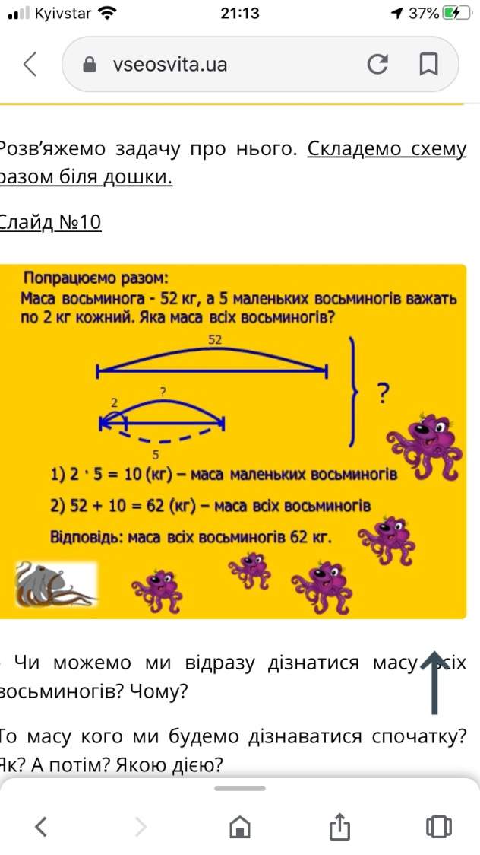  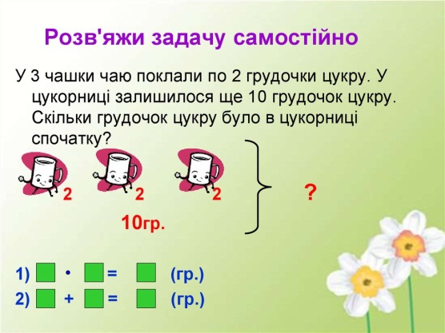

3 клас
Українська мова | Тема : « Повторення. Вправи на розрізнення часових форм дієслів.»  Переходь за посиланням та слухай ,як змінюються дієслова:  https://www.youtube.com/watch?v=ig2stJUaR8k  https://www.youtube.com/watch?v=gDNDaO5rDcw  Виконай вправу письмово :  Прочитайте текст. Підкресліть дієслова, вкажіть над ними час. Складіть звукові моделі виділених слів.  На зиму комарі поховалися в різні щілини, старі дупла. Вони й біля нас зимують. Позлітаються в підвал, багато їх там у кутку назбирується. Причепляться комарі своїми довгими ніжками до стелі і сплять цілу зиму (В. Чапліна).  Виконай письмово :  Прочитайте прислів’я. Вставте у дієслова припущенні префікси. Вкажіть їх час.  На добрій землі що __сієш, то __родить. Доки сонце __ йде, роса очі __їсть. Коли сонечко __гріє, то й __зеленіє. Дощ __мочить, сонечко висушить, буйні вітри голову розчешуть.  До виділених дієслів доберіть форми минулого і теперішнього часу.  Зразок. Висушить — висушило, висушує
Математика | Тема: «Множення і ділення трицифрових чисел на одноцифрове»  - Математичний диктант  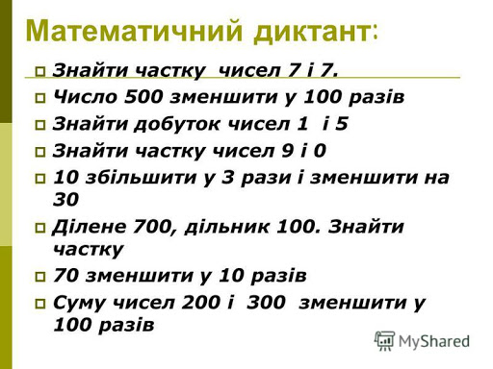  Переходь за посиланням та слухай пояснення:  https://www.youtube.com/watch?v=_zKIchQA13M  https://www.youtube.com/watch?v=o5VXgzdxxU8  Виконай завдання:  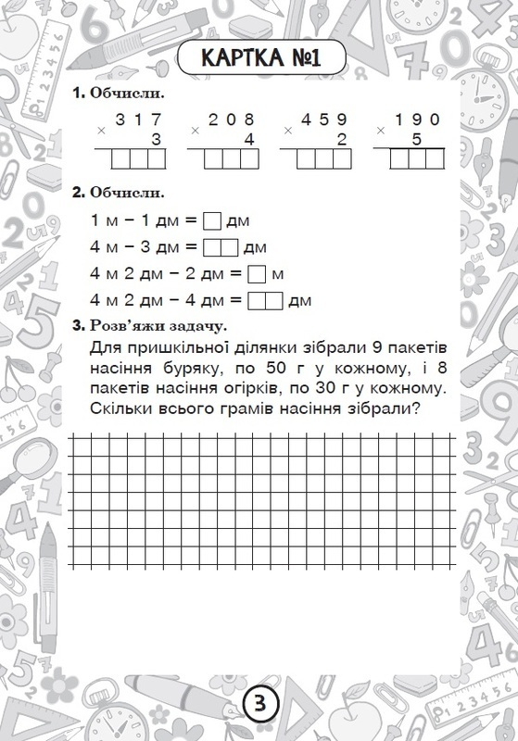
Мій вільний | Корисні підказки . Вода  https://www.youtube.com/watch?v=RmErh04ndGs  Рецепти від біди  https://www.youtube.com/watch?v=ix_b1Poc8cg
Казочка  Колискова | Казка з Татом. Бабусина господа  https://www.youtube.com/watch?v=R5uQSEDs9_s  Для гарного сну слухай колискову:  https://www.youtube.com/watch?v=m33E9TnoDDM

4 клас
Українська мова | Тема: Перевірна робота.  Аудіювання  Прочитайте уважно текст «Чому плакала пташка?»  Дайте відповіді на запитання  https://subject.com.ua/lesson/mova/4klas_2/103.html  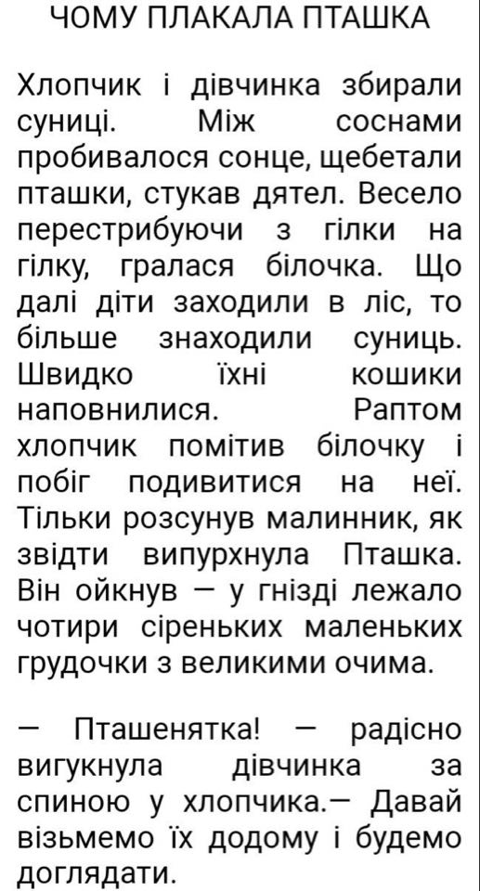  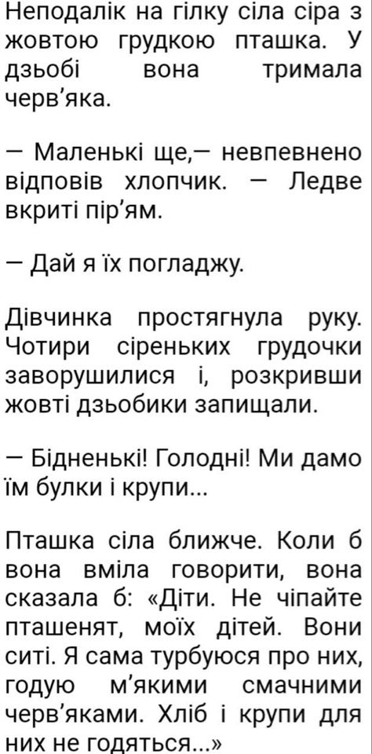  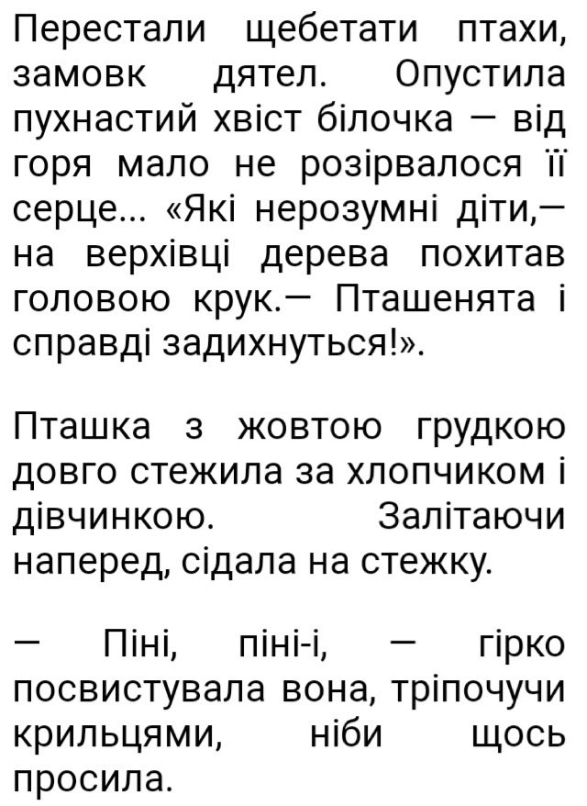  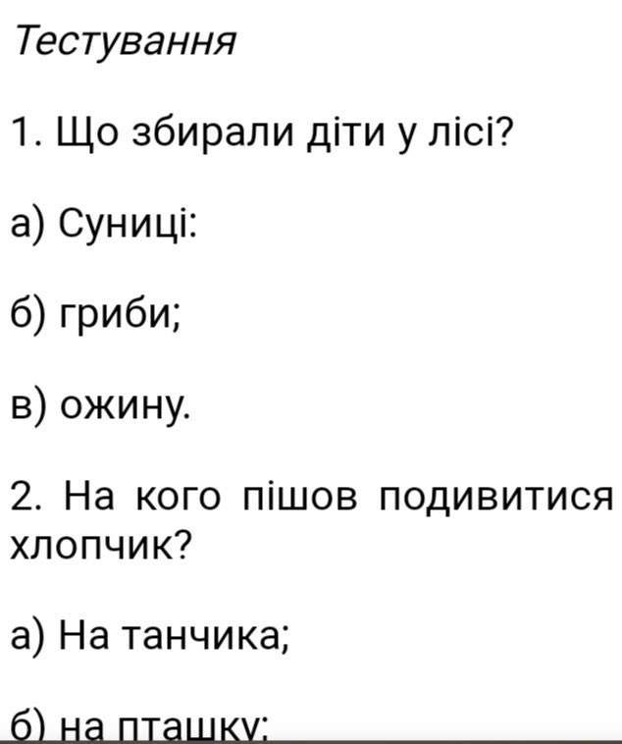  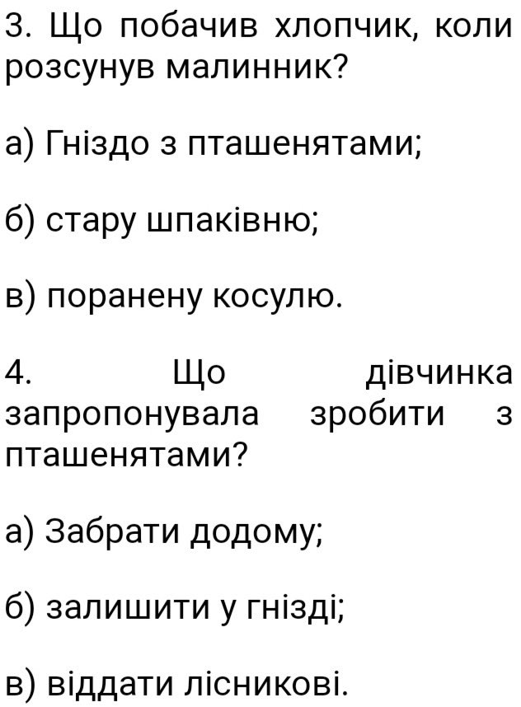  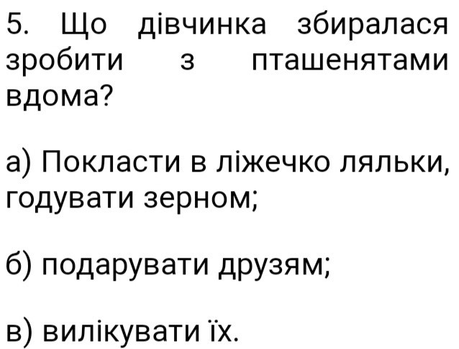  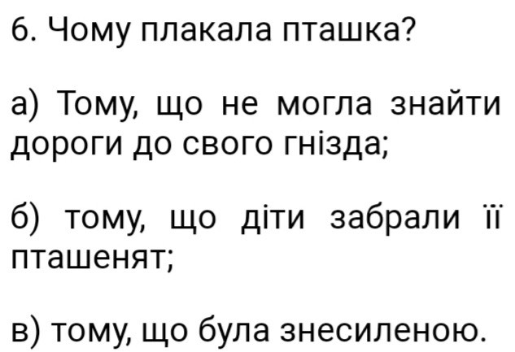
Математика | Тема: «Множення двоцифрових чисел на двоцифрові»  Задачі на знаходження числа за двома різницями».  Самостійне опрацювання №924 (1,2,3) , с.147-148.  Пояснення другої задачі та її розвязання  https://www.youtube.com/watch?v=reOoIFPO7mA&feature=youtu.be&fbclid=IwAR269mp42uJE1vNjZfmuuLOczpzTFIH4PThX8uTaAyLBZT1x6K-zmHD9p4o
Природознавство | Тема: « Які природні заповідники є в Україні?»  -Як охороняють природу в заповідниках?  -Чому потрібно охороняти рослини і тварин ?  (с.170-171)- підручник  с.58 –робочий зошит  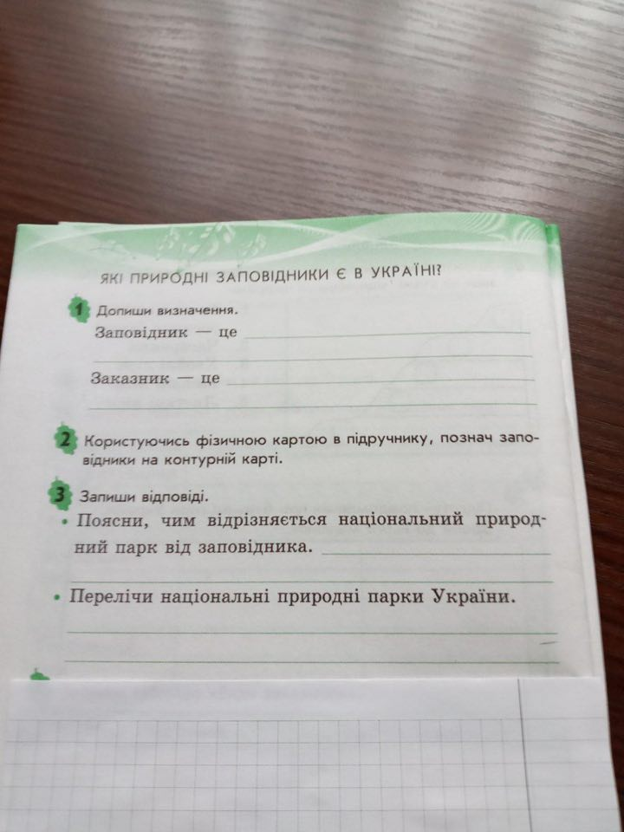  Перегляд відеороликів за посиланнями нижче:  https://www.youtube.com/watch?v=4wKFDYuMtDQ&feature=youtu.be&fbclid=IwAR2yqvU1RloSeq4OBJXyzaL4P0rMdatcaXcOXsYv6tHUC0BrE6s19ypzF-k  https://www.youtube.com/watch?v=_YQz2cMs3p4&feature=youtu.be&fbclid=IwAR1YBibzRkE3vG-HepbneBU4p8XBSCEvnEfvfBhZiuCfsNi-wf9zdfcShT0  https://www.youtube.com/watch?v=BI1AJqsR8cg&feature=youtu.be&fbclid=IwAR3SqS_JyWOTiaSQR-9oZ6X1iPgey0-uwEBujMh6yfPWMEswvozphIJnvAI

